КНП «Чернігівська обласна дитяча лікарня» ЧОР
Стандартна операційна процедура (СОП)
ПРАВИЛА ПРОВЕДЕННЯ МЕДИЧНОГО СОРТУВАННЯ (ТРІАЖУ) ПРИ МАСОВОМУ НАДХОДЖЕННЮ ПОСТРАЖДАЛИХ | Номер | СОП-ІК-035
 | Редакція | 02
 | Сторінка 1 з 8

Затверджено наказом
генерального директор
від «__» ___ 2023 року № ____

ПРАВИЛА ПРОВЕДЕННЯ МЕДИЧНОГО СОРТУВАННЯ (ТРІАЖУ) ПРИ МАСОВОМУ НАДХОДЖЕННЮ ПОСТРАЖДАЛИХ

Етапи впровадження | Дата | Посада | Підпис | ПІП
Розроблено |  | Завідувач відділення екстренної медичної допомоги (приймальне) |  | Коновальчук С.В.
Розроблено |  | Завідувач ВІК |  | Пономаренко Н.П.
Погоджено |  | Медичний директор |  | Сергійчик Н.Л.
Затверджено |  | Генеральний директор |  | Лебедєва Т.М.

Актуалізація | 2024 р. | 2025 р. | 2026 р. | 2027 р. | 2028 р.
Дата
ПІБ
Підпис

ЗМІСТ
1. Мета.
2. Область застосування.
3. Визначення та скорочення.
4. Вимоги до персоналу. Відповідальність та компетенції.
5. Опис процесу.
6. Навчання персоналу.
7. Ключові показники, аудит та контроль якості.
8. Використані документи.

1. Мета. Швидке (термінове) сортування пацієнтів при МАСОВОМУ НАДХОДЖЕННІ постраждалих на ранньому госпітальному етапі, які потребують огляду та лікування; раціоналізація та регуляція потоку пацієнтів у відділенні екстренної медичної допомоги (приймальне) на основі ступеня терміновості надання медичної допомоги.
2. Область застосування. Процедура поширюється на всіх співробітників лікарні, що надають медичну допомогу у відділенні екстренної медичної допомоги (приймальне) та спеціалізованих відділеннях.
3. Визначення та скорочення:
Масовий випадок – наявність такої кількості постраждалих при якому неможливо повноцінно надати необхідну медичну допомогу враховуючи наявні медичні сили та засоби ЗОЗ кожному постраждалому.
Медичне сортування, або тріаж – це процес визначення пріоритету надання допомоги пацієнтам в залежності від складності їхнього стану.
КНП «Чернігівська обласна дитяча лікарня» ЧОР
Стандартна операційна процедура (СОП)
ПРАВИЛА ПРОВЕДЕННЯ МЕДИЧНОГО СОРТУВАННЯ (ТРІАЖУ) ПРИ МАСОВОМУ НАДХОДЖЕННЮ ПОСТРАЖДАЛИХ | Номер | СОП-ІК-035
 | Редакція | 02
 | Сторінка 2 з 8

Сортування – це постійний процес, який повторюється неодноразово в ході надання медичної допомоги й евакуації.
Численний випадок – наявність такої кількості постраждалих при якому можливе одночасне надання їм відповідної медичної допомоги, враховуючи наявні медичні сили та засоби ЗОЗ.
ВЕМД – відділення екстренної медичної допомоги.
МСП – медичне сортування при масовому надходженні постраждалих на ранньому госпітальному етапі.
НС – надзвичайна ситуація.
4. Вимоги до персоналу. Відповідальність та компетенції
Працівники не допускаються до виконання робіт без проведених навчання, підготовки і перевірки знань щодо СОП, залежно від залученості.
Відповідальність за зміст, своєчасний перегляд цієї СОП, а також навчання за нею несе медичний директор та завідувач відділення екстренної медичної допомоги (приймальне).
Відповідальність за забезпечення персоналу необхідним інвентарем несе генеральний директор.
Контрольний екземпляр СОП зберігається у медичного директора, завідувача відділення екстренної медичної допомоги (приймальне) та ВІК. Екземпляри СОП зберігаються безпосередньо на робочих місцях виконавців робіт.
Медичні працівники повинні знати життєвозагрожуючі стани та пріоритетні рівні надання медичної допомоги. Проводити тріаж за схемою (див. додатки 1, 2).
5. Опис процесу.
МСП є дієвим інструментом, загальноприйнятим стандартом надання допомоги при НС в міжнародній практиці, дотримання якого забезпечує максимально коректно розподілити постраждалих за спорідненими клініко-нозологічними групами та визначити подальший маршрут постраждалого у лікарні.
Цілі МСП наступні:
1. швидко виявляти постраждалих відповідної сортувальної категорії;
2. забезпечити мінімально необхідний об’єм лікування постраждалих у порядку пріоритетності надання медичної допомоги, залежно від сортувальної категорії;
3. вчасно розпочинати відповідні екстрені медичні втручання;
4. поліпшити результати лікування та безпеку пацієнтів у ВЕМД у випадках масового їх надходження або у випадках проведення сортування за умови дефіциту сил та засобів;
5. проводити за потреби повторне сортування в кожній з сортувальних груп, зважати на можливість динамічної зміни сортувальної категорії;
6. розміщувати пацієнтів/постраждалих у відповідній зоні ВЕМД;
7. раціонально використовувати ресурси наявні у ВЕМД/лікарні.

Медичне сортування проводять за алгоритмом START (при проведенні сортування дорослих, додаток 1) та алгоритмом Jump START (при сортуванні дітей, додаток 2).
Сортування передбачає оцінку наступних критеріїв:
– стан свідомості,
– наявність та характеристика дихання,
– стан перфузії.
Сортувальник, який починає роботу, екіпірується мінімальною кількістю обладнання, з огляду на свої функції. В комплекті обладнання у нього обов’язково присутні:
КНП «Чернігівська обласна дитяча лікарня» ЧОР
Стандартна операційна процедура (СОП)
ПРАВИЛА ПРОВЕДЕННЯ МЕДИЧНОГО СОРТУВАННЯ (ТРІАЖУ) ПРИ МАСОВОМУ НАДХОДЖЕННЮ ПОСТРАЖДАЛИХ | Номер | СОП-ІК-035
 | Редакція | 02
 | Сторінка 3 з 8

- сортувальні марки (сортувальні браслети)
- обладнання для надання передбачуваного обсягу медичної допомоги – зупинки масивної кровотечі, відновлення прохідності дихальних шляхів, виконання рятівних вдихів дітям
Сортувальна марка — це шматок цупкого картону прямокутної форми, забарвленого відповідно до кольору сортувальної групи (червоний, жовтий, зелений, чорний). Після визначення сортувальної групи постраждалого до його одягу (нош, на яких лежить особа) прикріпляють марку відповідного кольору.
Якщо сортування проводять з допомогою браслетів, браслет надягають на передпліччя правої руки постраждалого (якщо права рука відсутня — на передпліччя лівої руки).

За результатами отриманих на кожному з етапів даних відповідного показника постраждалий може бути віднесений до конкретної сортувальної категорії:
Категорія І (чорний) – постраждалі, які мають сумнівний прогноз щодо успішності лікування, з огляду на важкість/характер травми/невідкладного стану та за умови дефіциту сил та засобів для надання медичної допомоги в повному обсязі. Можливе забезпечення знеболенням.
Категорія ІІ (червоний) – постраждалі, що знаходяться в критичному стані та потребують негайного виконання заходів/маніпуляцій, що рятують життя. Можливий обсяг надання медичної допомоги включає зупинку зовнішньої масивної кровотечі, відновлення та забезпечення прохідності верхніх дихальних шляхів, забезпечення функції дихання, забезпечення функції кровообігу.
Категорія ІІІ (жовтий) – постраждалі, надання допомоги яким може бути відкладено на декілька годин без загрози для життя.
Категорія VІ (зелений) – постраждалі, стан яких стабільний, надання допомоги може бути відкладено на тривалий час без загрози для життя.

Пацієнтів кожної сортувальної групи розміщують у окремій зоні ВЕМД. Ресурси ВЕМД повинні розподілятися наступним чином:
‒ постраждалим І категорії надається необхідна медична допомога після пацієнтів/постраждалих ІІ та ІІІ категорії;
‒ постраждалі ІІ категорії мають найвищий пріоритет, наявні ресурси лікарні повинні бути першочергово спрямовані на надання медичної допомоги цій групі;
‒ постраждалим ІІІ категорії надається медична допомога в необхідному об’ємі після надання допомоги пацієнтам/постраждалим ІІ категорії;
‒ постраждалим ІV категорії надається медична допомога в останню чергу.

Обов’язкові критерії якості
1. Початкові ознаки, які використовуються для прийняття рішення щодо послідовності, обсягу та терміновості надання допомоги в системі МСП, є комбінацією таких компонентів: інформації, отриманої від бригади ЕМД про сортувальну групу до якої був віднесений постраждалий на догоспітальному етапі (за наявності), оцінки об’єктивного стану постраждалого за показниками: стан притомності, наявність та частота дихання, стан перфузії.

КНП «Чернігівська обласна дитяча лікарня» ЧОР
Стандартна операційна процедура (СОП)
ПРАВИЛА ПРОВЕДЕННЯ МЕДИЧНОГО СОРТУВАННЯ (ТРІАЖУ) ПРИ МАСОВОМУ НАДХОДЖЕННЮ ПОСТРАЖДАЛИХ | Номер | СОП-ІК-035
 | Редакція | 02
 | Сторінка 4 з 8

2. Оцінка стану пацієнта/постраждалого має тривати не більше 30 секунд. Протягом цього часу необхідно отримати достатню кількість інформації для визначення сортувальної групи відповідно до алгоритмів, що додаються.
Документація обстеження в ході сортування в системі МСП повинна містити наступну інформацію:
1) дата та час оцінки;
2) ПІП або ідентифікатор медичного працівника який проводить МСП;
3) сортувальна група пацієнта/постраждалого на догоспітальному етапі (якщо визначалась);
4) відповідні результати обстеження: рівень притомності, наявність дихання та його характеристики частота дихання, капілярне наповнення і/або пульс на периферії.
5) призначена початкова сортувальна категорія.
3. До функцій медичного працівника, що здійснює сортування також входять:
1) налагодження першого контакту з постраждалим та особами супроводу з дотриманням правил медичної етики та деонтології;
2) інформування постраждалого, осіб супроводу про необхідність повідомляти персонал про появу нових скарг/ будь-які зміни стану;
3) спрямування постраждалого до відповідної зони ВЕМД залежно від сортувальної категорії;
4) надання пацієнту екстреної медичної допомоги (наприклад, застосування методів тимчасової зупинки кровотечі тощо).
Визначені медичні сортувальні групи не є остаточними. Постраждалі повинні постійно знаходитись під наглядом медиків, оскільки стан їхнього здоров’я може будь-якої миті погіршитись. В цьому випадку такі особи мають бути переведеними з однієї сортувальної групи до іншої. Крім того, постраждалі можуть бути забруднені (контаміновані) різноманітними агентами, що створює небезпеку для них самих та оточуючих їх осіб. Зокрема, забруднюючими чинниками можуть виступати бактеріальні, хімічні та радіаційні агенти. В цьому випадку всі постраждалі та медики, які надавали їм допомогу, мають пройти обробку в спеціальних боксах (ізоляторах). Таких постраждалих позначають спеціальним чином в медичній супровідній документації.
6. Навчання персоналу проводиться на початку працевлаштування й надалі не рідше 1 разів на рік відповідальними особами у відділеннях.
7. Ключові показники, аудит та контроль якості
Внутрішній аудит здійснюється завідувачем та старшою медичною сестрою відділень. Зовнішній контроль здійснюється медичним директором.
Ключовим показником ефективності процесу є швидке (термінове) сортування пацієнтів, які потребують негайного огляду та лікування; раціоналізація та регуляція потоку пацієнтів при поступленні до лікарні.
8. Використані документи
1. Наказ МОЗ від 24.02.2022 № 368 «Стандарт екстреної медичної допомоги «Медичне сортування при масовому надходженні постраждалих на ранньому госпітальному етапі».
2. Наказ МОЗ України від 03.02.2022 р. № 210 «Про затвердження Стандарту екстренної медичної допомоги «Медичне сортування пацієнтів різних вікових груп у відділенні екстренної (невідкладної) медичної допомоги».

КНП «Чернігівська обласна дитяча лікарня» ЧОР
Стандартна операційна процедура (СОП)
ПРАВИЛА ПРОВЕДЕННЯ МЕДИЧНОГО СОРТУВАННЯ (ТРІАЖУ) ПРИ МАСОВОМУ НАДХОДЖЕННЮ ПОСТРАЖДАЛИХ | Номер | СОП-ІК-035
 | Редакція | 02
 | Сторінка 5 з 8

ДОДАТОК 1

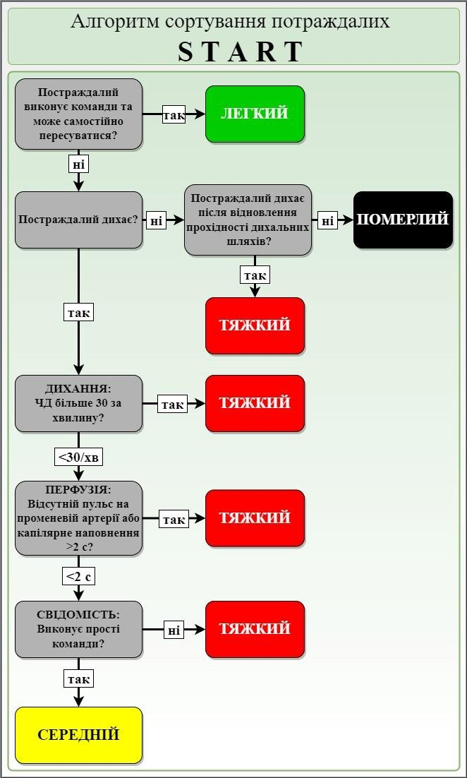

КНП «Чернігівська обласна дитяча лікарня» ЧОР
Стандартна операційна процедура (СОП)
ПРАВИЛА ПРОВЕДЕННЯ МЕДИЧНОГО СОРТУВАННЯ (ТРІАЖУ) ПРИ МАСОВОМУ НАДХОДЖЕННЮ ПОСТРАЖДАЛИХ | Номер | СОП-ІК-035
 | Редакція | 02
 | Сторінка 6 з 8

ДОДАТОК 2
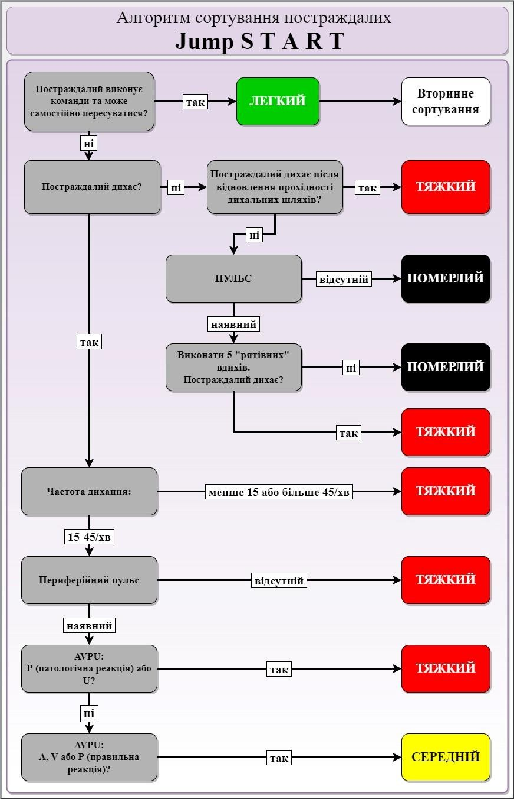

КНП «Чернігівська обласна дитяча лікарня» ЧОР
Стандартна операційна процедура (СОП)
ПРАВИЛА ПРОВЕДЕННЯ МЕДИЧНОГО СОРТУВАННЯ (ТРІАЖУ) ПРИ МАСОВОМУ НАДХОДЖЕННЮ ПОСТРАЖДАЛИХ | Номер | СОП-ІК-035
 | Редакція | 02
 | Сторінка 7 з 8

Лист ознайомлення з СОП
№ п/п | Ознайомлений, ПІП | Дата | Підпис

КНП «Чернігівська обласна дитяча лікарня» ЧОР
Стандартна операційна процедура (СОП)
ПРАВИЛА ПРОВЕДЕННЯ МЕДИЧНОГО СОРТУВАННЯ (ТРІАЖУ) ПРИ МАСОВОМУ НАДХОДЖЕННЮ ПОСТРАЖДАЛИХ | Номер | СОП-ІК-035
 | Редакція | 02
 | Сторінка 8 з 8

Лист поширення копій СОП
№ п/п | Дата видачі копії | ПІБ співробітника, що отримав копію | Місцезнаходження копій | Підпис

Реєстрація змін до СОП
№ зміни | Дата внесення змін, актуалізація | ПІБ співробітника,  що актуалізував зміни | Підпис

